ΛΥΣΗ
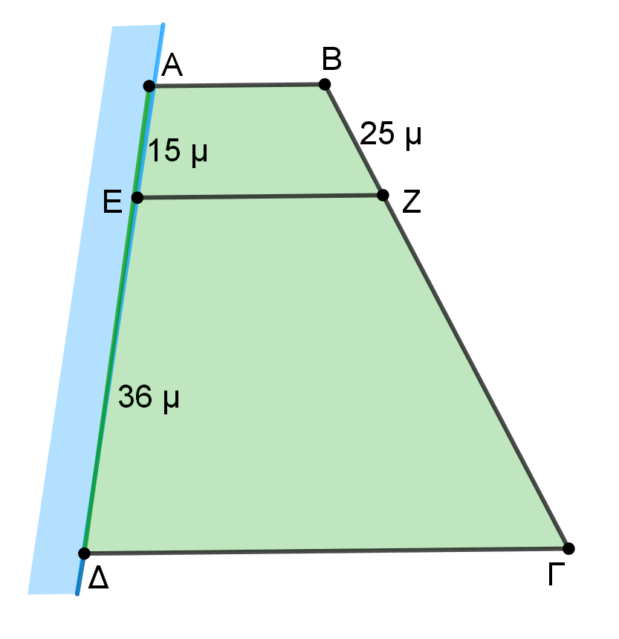
α) Το θεώρημα του Θαλή.
β)
- Το ΑΒΓΔ είναι τραπέζιο, άρα ΑΒ//ΓΔ και από την υπόθεση ΕΖ//ΑΒ. Άρα οι παράλληλες ευθείες ΑΒ, ΕΖ και ΔΓ ορίζουν στις ευθείες ΑΔ και ΒΓ τμήματα ανάλογα.
Άρα $\frac{ΑΕ}{ΒΖ}=\frac{ΕΔ}{ΖΓ}$ ή $\frac{15}{25}=\frac{36}{ΖΓ}$
- Πολλαπλασιάζοντας χιαστί την προηγούμενη ισότητα, έχουμε:$15∙ΖΓ=25∙36$ ή $15∙ΖΓ=900$ ή $ΖΓ=\frac{900}{15}$ , άρα $ΖΓ=60$ μέτρα.
γ) Ισχύει ότι ΑΔ=ΑΕ+ΕΔ=15+36=51 μέτρα και ΒΓ=ΒΖ+ΖΓ=25+60=85 μέτρα. Η περίμετρος του αγροτεμαχίου είναι τελικά:
Π=ΑΒ+ΒΓ+ΓΔ+ΔΑ=30+85+60+51=226 μέτρα.

